Ministério do Turismo e Bradesco Seguros apresentam:
*
Sucesso de público, Três Mulheres Altas volta ao cartaz em 2023 a partir de 13 de janeiro no Teatro TUCA
Suely Franco, Deborah Evelyn e Nathalia Dill estão no elenco do clássico de Edward Albee dirigido por Fernando Philbert. A peça traz comédia mordaz que reflete sobre a passagem do tempo através do acerto de contas entre três gerações

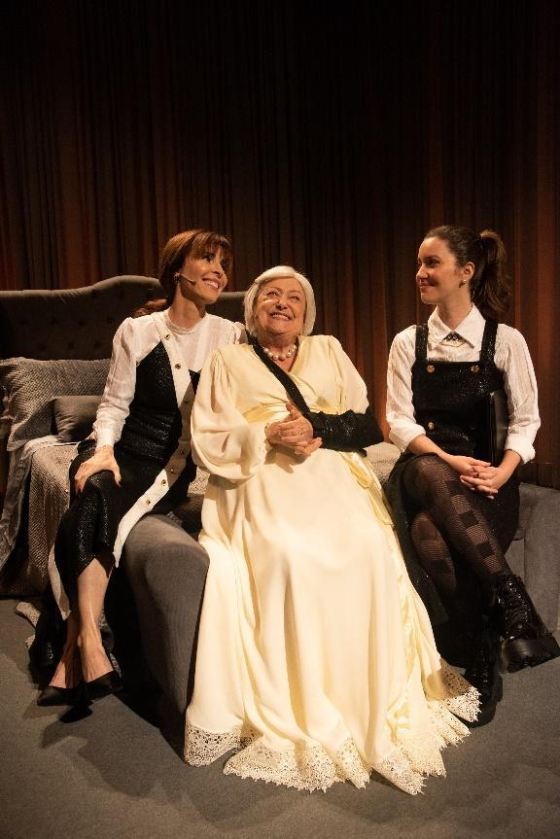
Fotos de Pino Gomes
Cenas em vídeo do espetáculo
Escrita por Edward Albee (1928-2016) no início da década de 90, ‘Três Mulheres Altas’ logo se tornou um clássico da dramaturgia contemporânea. Perversamente engraçada – como é a marca do autor –, a peça recebeu o Prêmio Pulitzer e ganhou bem-sucedidas montagens pelo mundo, ao trazer o embate de três mulheres em diferentes fases da vida: juventude, maturidade e velhice.
A peça faz nova temporada no Teatro TUCA entre 13 de janeiro a 12 de fevereiro de 2023.
*
A nova versão da peça estreia traz no elenco Suely Franco, Deborah Evelyn e Nathalia Dill e tem direção de Fernando Philbert, tradução de Gustavo Pinheiro e realização da WB Produções, de Bruna Dornellas e Wesley Telles.
O espetáculo é apresentado por Bradesco Seguros e tem patrocínio da Renner, através da Lei Federal de Incentivo à Cultura.
Em cena, as atrizes interpretam três mulheres, batizadas pelo autor apenas pelas letras A, B e C. A mais velha (Suely Franco), que já passou dos 90, está doente e embaralha memórias e acontecimentos, enquanto repassa a sua vida para a personagem B (Deborah Evelyn), apresentada como uma espécie de cuidadora ou dama de companhia. A mais jovem, C (Nathalia Dill), é uma advogada responsável por administrar os bens e recursos da idosa, que não consegue mais lidar com as questões financeiras e burocráticas.
Entre os muitos embates travados pelas três, a grande protagonista do espetáculo é a passagem do tempo e também a forma com que lidamos com o envelhecimento. ‘O texto do Albee nos faz refletir sobre ‘qual é a melhor fase da vida?’, além de questões sobre o olhar da juventude para a velhice, sobre a pessoa de 50 anos que também já acha que sabe tudo e, fundamentalmente, sobre o que nós fazemos com o tempo que nos resta. Apesar dos temas profundos, a peça é uma comédia em que rimos de nós mesmos’, analisa o diretor Fernando Philbert.
A última e até então única encenação do texto no Brasil foi logo após a estreia em Nova York, em 1994. Philbert e as atrizes da atual montagem acreditam que a nova versão traz uma visão atualizada com todas as mudanças comportamentais e políticas que aconteceram no mundo de lá para cá, especialmente nas questões femininas, presentes durante os dois atos da peça. Sexo, casamento, desejo, pressões e machismo são temas que aparecem nos diálogos e comprovam a extrema atualidade do texto de Albee.
A estreia marca ainda os 15 anos da WB Produções, de Bruna Dornellas e Wesley Telles, que celebram dez projetos próprios e mais de 500 espetáculos em que assumiram a coprodução em Vitória (ES), cidade em que a produtora foi fundada. Neste período, foram mais de 2000 sessões e a incrível média de um milhão de espectadores.
A trajetória de um clássico instantâneo
Escrita em 1991 e lançada em 1994, ‘Três Mulheres Altas’ representou uma virada na trajetória de Edward Albee, que recebeu as suas melhores críticas e viu renascer o interesse por sua obra. Aos 60 anos, ele ganhou o terceiro Prêmio Pulitzer, além de dois Tony Awards e uma série de outros troféus em premiações mundo afora.
A peça tem características autobiográficas e foi escrita pouquíssimo tempo depois da morte da mãe adotiva do autor, que teria inspirado a personagem mais velha. Após abandoná-la aos 18 anos, Albee voltou a ter contato com a mãe em seus últimos dias, quando já estava doente de Alzheimer. No entanto, alguns especialistas em sua obra defendem que a peça não pode ser reduzida a este fato.
‘Três Mulheres Altas’ vai além de ser um retrato de sua mãe. O texto traz o olhar mordaz e perverso – por que não dizer cômico – de Albee para a classe média alta americana e toda a sua hipocrisia, ao falar sobre status, sucesso, sexo e abordar a visão preconceituosa da sociedade e as relações que as três mulheres travam com o mundo, sempre atravessadas pelo filtro machista.
‘Três Mulheres Altas’ estreou na Broadway em 1994, no Vineyard Theatre, e no mesmo ano chegou ao West End, em Londres, no Wyndham’s Theatre, além de iniciar uma turnê pelos Estados Unidos com a montagem americana e render versões na Espanha (‘Tres mujeres altas’) e Portugal. Em 2018, o texto foi remontado na Broadway, com direção de Joe Mantello (‘Wicked’, ‘Take me out’, ‘Assassins’) e estrelado por Glenda Jackson, Laurie Metcalf e Alison Pill.
No Brasil, a peça foi dirigida por José Possi Neto, em 1995, e recebeu os prêmios APCA e Mambembe de Melhor Espetáculo.
Sobre Edward Albee
Edward Albee morreu em 2016 aos 88 anos e deixou um imenso legado para o teatro americano com suas 25 peças encenadas e publicadas. Autor de clássicos como ‘Quem Tem Medo de Virginia Woolf?’, ‘Zoo Story’, ‘Equilíbrio Delicado’ e ‘Três Mulheres Altas’, ele recebeu três vezes o Prêmio Pulitzer. Seus textos são marcados por um olhar sarcástico e por uma crítica intensa às convenções e hipocrisias da sociedade tradicional.
Nascido em 1928, ele foi adotado por Reed e Frances Albee, um casal de milionários dono de uma cadeia de teatros na época. Ele cresceu em um bairro de classe média alta cercado dos tipos que iria retratar em seus espetáculos anos mais tarde. Em torno dos 20 anos, sai da casa dos pais definitivamente para viver em Nova York e inicia a sua produção literária.
Em 1957, ao escrever ‘The Zoo Story’, peça de um ato que ecoava o teatro de Samuel Beckett, Jean Genet e Harold Pinter, Albee encontra a consagração inicial de sua exitosa carreira teatral. Em 1962, estreia ‘Quem Tem Medo de Virginia Woolf’, que o levaria ao auge da fama.
Nos anos 90, ‘Três Mulheres Altas’ marca seu retorno ao centro das atenções do cenário teatral nesta que é talvez a mais pessoal e autobiográfica de suas peças.
“A estreia mundial de “Três Mulheres Altas” aconteceu no Teatro Inglês de Viena, Franz Schafranek, Produtor, junho de 1991.

A primeira produção americana foi da River Arts, Woodstock, Nova York, Lawrence Sacharow, diretor de teatro.

A peça teve sua estreia em Nova York no Vineyard Theatre. Elizabeth I. McCann, Jeffrey Ash, Daryl Roth em associação com Leavitt/Fox/Mages apresentaram a produção do Teatro Vineyard no setor Off-Broadway no Teattro Promenade em Nova York.

TRÊS MULHERES ALTAS
De Edward Albee
Direção: Fernando Philbert
Com Suely Franco, Deborah Evelyn e Nathalia Dill
Tradução: Gustavo Pinheiro
Direção de produção: Bruna Dornellas e Wesley Telles

Participação especial: João Sena
Desenho De Luz: Vilmar Olos
Cenografia: Natália Lana
Trilha Sonora: Maíra Freitas
Figurino e Visagismo: Tiago Ribeiro

Assistência de Direção: Felipe Lima e João Sena
Produtor Executivo: Felipe Lima
Fotos: Pino Gomes
Criação da Arte: Nós Comunicação
Vídeos: Chamon Audiovisual
Assistente de interpretação: Gutenberg Rocha
Cenógrafa assistente: Marieta Spada
Assistente de cenografia: Malu Guimarães
Cenotécnico: André Salles e equipe
Costura de cenário: Nice Tramontin
Produção de arte: Natália Lana
Efeitos especiais: Mona Magalhães / Carlos Alberto Nunes
Costura: Ateliê das Meninas
Beleza: Cinthia Rocha
Peruqueira: Raquel Reis e Vicente Paulo da Silva Baptista
Assistentes de beleza: Deborah Zisman e Blackjess
Designer Gráfico: Natália Farias.
Marketing Digital: Válvula Marketing
Mídias sociais: Thiago Barrack
Assistente de Produção: Anna Mittmann
Segurança do Trabalho: Global Risk Solutions
Coordenação Administrativa: Letícia Napole.
Gestão de Projetos: Deivid Andrade
Assessoria Jurídica: PMBM Advocacia.
Assessoria Contábil: Leucimar Martins.
Assessoria de Mídia: R+Marketing.

EQUIPE TÉCNICA SP:
Operação Técnica de luz: Vinicius Rocha Requena
Operação Técnica de som: Fernando Castro
Diretor de palco: William Eduardo
Camareira: Consuelo Campos
Assessoria de Comunicação: Pombo Correio
Apresentado Por: Ministério do Turismo e Bradesco Seguros
Patrocínio: Renner
Produtor associado: WB Entretenimento
Realização: WB Produções.

SERVIÇO:
De 13 de janeiro a 12 de fevereiro de 2023
Sextas às 21h, sábados, às 20h e domingos, às 17h

Teatro Tuca
R. Monte Alegre, 1024 - Perdizes, São Paulo
Tel.: (11) 3670-8455

Ingressos: R$ 140,00 e R$ 70,00 (plateia)
Ingressos Populares: R$ 70,00 e R$ 35,00 (20% da capacidade total do teatro)

(Desconto de 50% para estudantes, maiores de 60 anos, pessoas com deficiência (com acompanhante), jovens de baixa renda (de 15 a 29 anos) e professores)

As sessões de domingo vão contar com intérprete de libras.

Capacidade
672 lugares

Vendas
Pela Internet: https://bileto.sympla.com.br/event/76145/d/155881/s/1040762

Horários de funcionamento da bilheteria:
De quarta a sábado das 14h às 20h e Domingos das 14h às 18h.

Formas de Pagamento:
Amex, Aura, Diners, Dinheiro, Hipercard,
Mastercard, Redeshop, Visa e Visa Electron.

Estacionamentos indicados:
MJS Serviços / Valet Valet : SEXTA, SÁBADO E DOMINGO, R$35,00.
MultiPark – Rua Monte Alegre, 961 – R$25,00 –

Gênero: Comédia Dramática
Classificação Indicativa:12 anos
Duração: 100 minutos

